|  |  |
| --- | --- |
| *"ЛЕПИМ СКАЗКУ."* |  |

Сказки можно читать, пересказывать, сочинять, петь, рисовать, показывать в театре... А еще сказки можно лепить и с вылепленными фигурками сочинять сказки, показывать спектакли (на столе или в коробке) и даже петь. В книжке объясняется, как лепить из пластилина сказочных героев.

[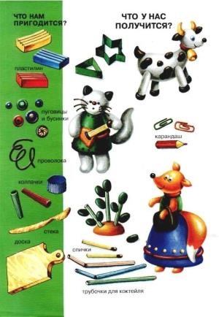](https://www.liveinternet.ru/app/fotograf/index.php?s=photo_viewer&ev=photo_view&uid=3834864&bid=3834864&pid=1506249&id=5044059&mode=this)

[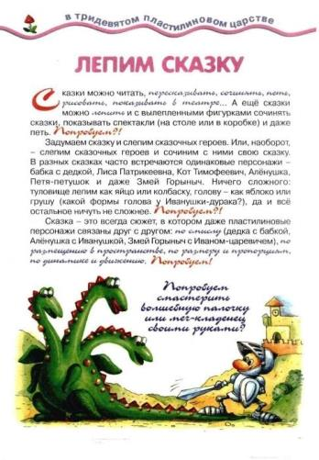](https://www.liveinternet.ru/app/fotograf/index.php?s=photo_viewer&ev=photo_view&uid=3834864&bid=3834864&pid=1506249&id=5044060&mode=this)

[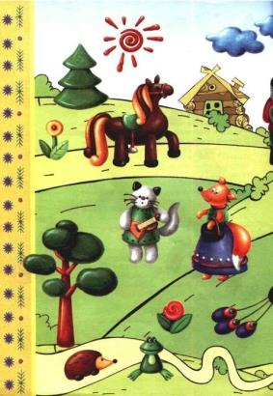](https://www.liveinternet.ru/app/fotograf/index.php?s=photo_viewer&ev=photo_view&uid=3834864&bid=3834864&pid=1506249&id=5044061&mode=this)

[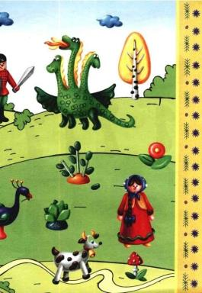](https://www.liveinternet.ru/app/fotograf/index.php?s=photo_viewer&ev=photo_view&uid=3834864&bid=3834864&pid=1506249&id=5044062&mode=this)

[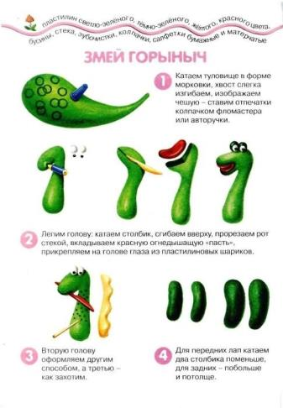](https://www.liveinternet.ru/app/fotograf/index.php?s=photo_viewer&ev=photo_view&uid=3834864&bid=3834864&pid=1506249&id=5044063&mode=this)

[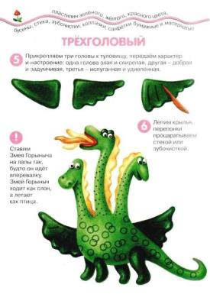](https://www.liveinternet.ru/app/fotograf/index.php?s=photo_viewer&ev=photo_view&uid=3834864&bid=3834864&pid=1506249&id=5044064&mode=this)

[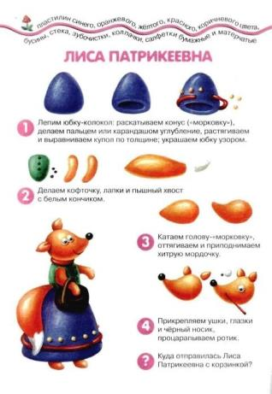](https://www.liveinternet.ru/app/fotograf/index.php?s=photo_viewer&ev=photo_view&uid=3834864&bid=3834864&pid=1506249&id=5044065&mode=this)

[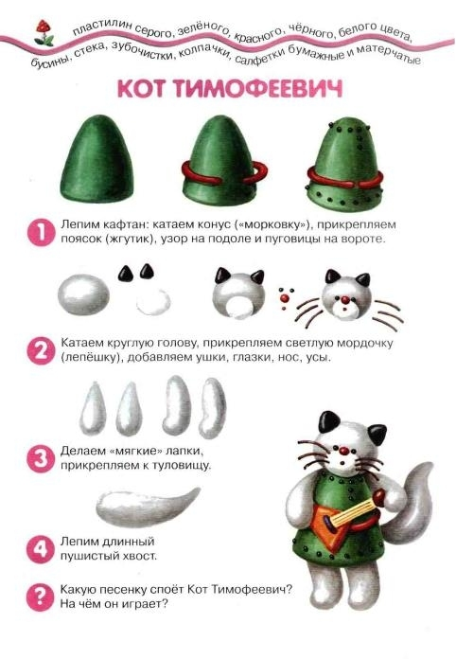](https://www.liveinternet.ru/app/fotograf/index.php?s=photo_viewer&ev=photo_view&uid=3834864&bid=3834864&pid=1506249&id=5044066&mode=this)

[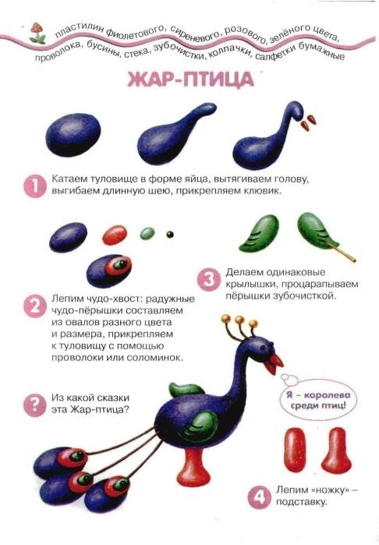](https://www.liveinternet.ru/app/fotograf/index.php?s=photo_viewer&ev=photo_view&uid=3834864&bid=3834864&pid=1506249&id=5044067&mode=this)

[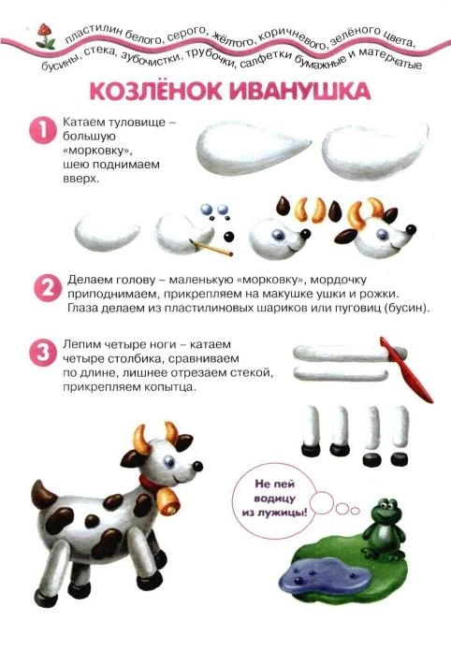](https://www.liveinternet.ru/app/fotograf/index.php?s=photo_viewer&ev=photo_view&uid=3834864&bid=3834864&pid=1506249&id=5044069&mode=this)

[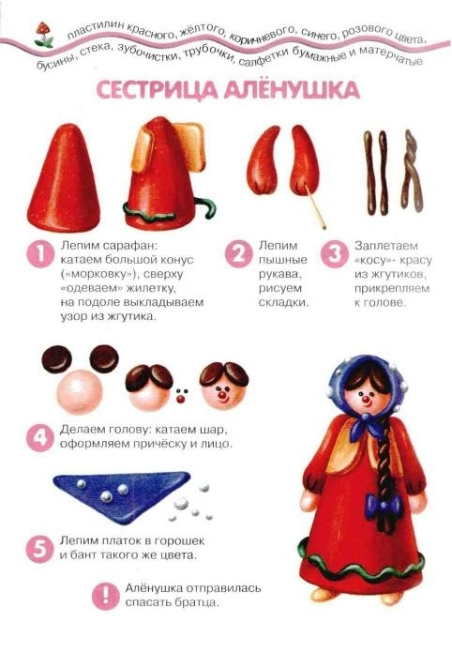](https://www.liveinternet.ru/app/fotograf/index.php?s=photo_viewer&ev=photo_view&uid=3834864&bid=3834864&pid=1506249&id=5044070&mode=this)